企业账号进行IPA打包流程

1. 企业账号介绍
2. 企业账号用于开发企业自己内部的应用，给自己员工使用，不可用企业账号做大规模应用分发渠道；
3. 使用企业账号发布的iOS应用不能提交到App Store；
4. 使用企业开发账号，可以发布一个ipa放到网上，所有人(包括越狱及非越狱设备)都可以直接通过链接下载安装，而不需要通过App Store下载，也不需要安装任何证书；
5. 通过企业账号申请证书
6. Certificate Signing Request（CSR）文件

在Mac系统中进入“钥匙串访问”，选择“钥匙串访问”-“证书助理”-“从证书颁发机构请求证书…”，如图所示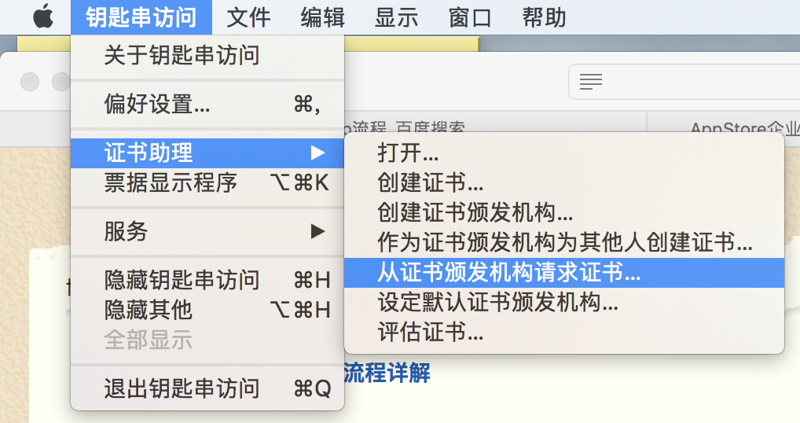

🡪弹出如下对话框，填写前两项，并选择“存储到磁盘”，如下图，填写好后点击继续，选择存储路径，然后点击完成；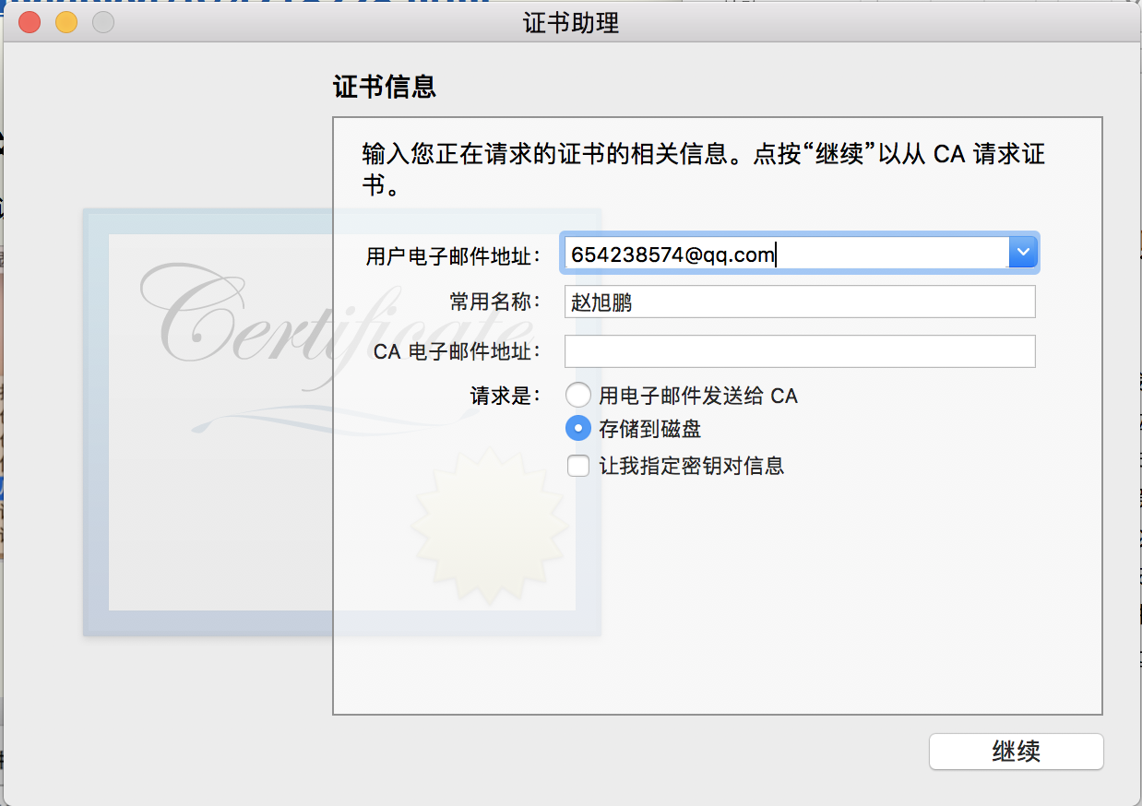

1. 请求Certificate证书

登录https://developer.apple.com🡪MemberCenter🡪Certificates,Indentifiers & Profiles🡪Certificates,如图所示：

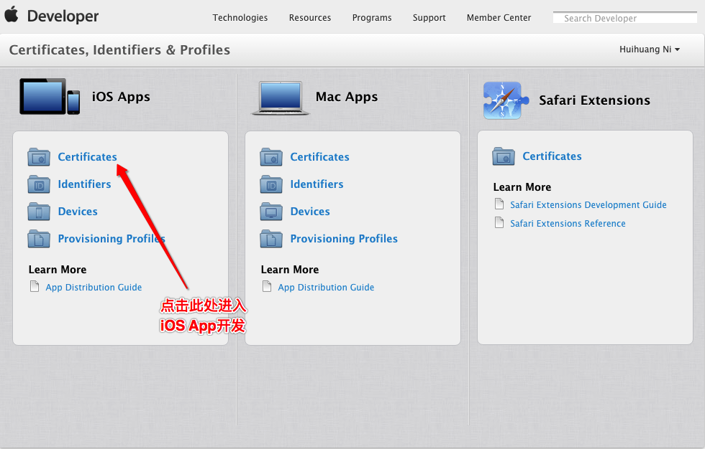

接下来的步骤：

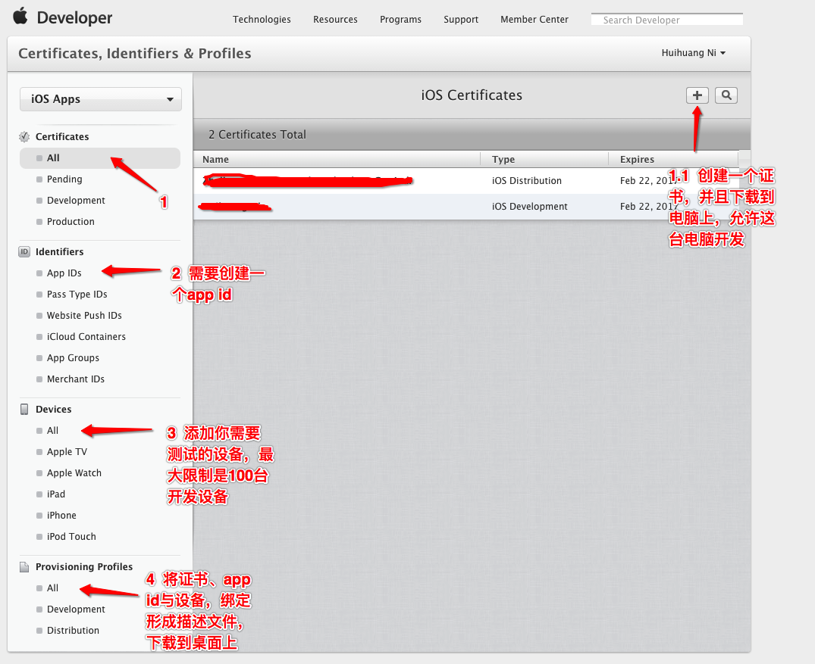

1. iOS打包(三种方式)
2. Xcode打包：打的包比较小

先在Xcode中配置好证书和描述文件，然后开始打包

选择release模式

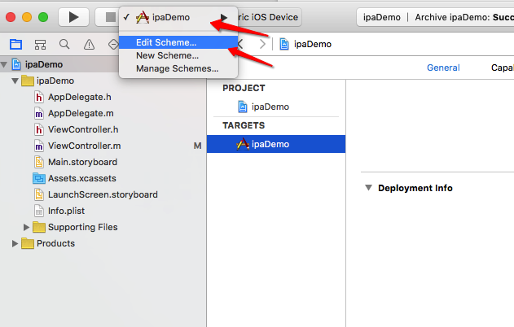

需要release ，Run里面的，也需要release Archive 里面的

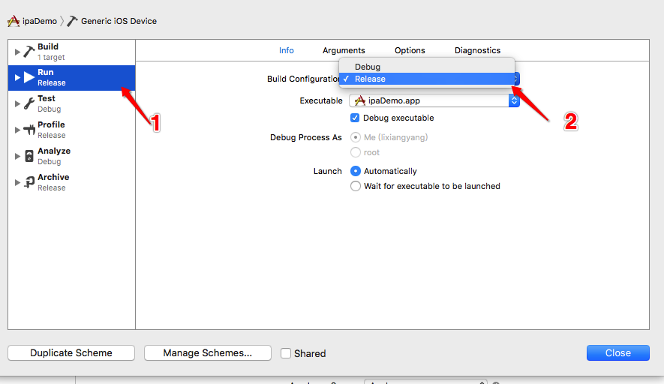

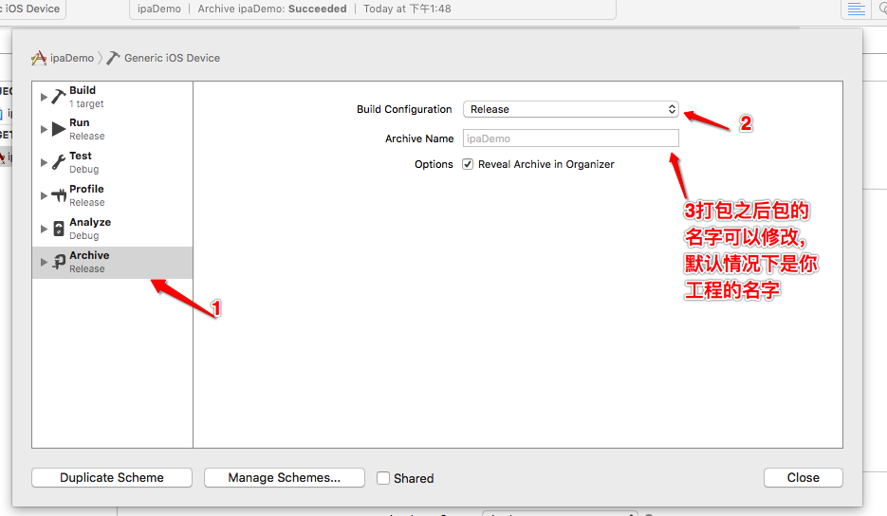

开始打包：若是comd+b 运行成功了，就可以进行下一步了

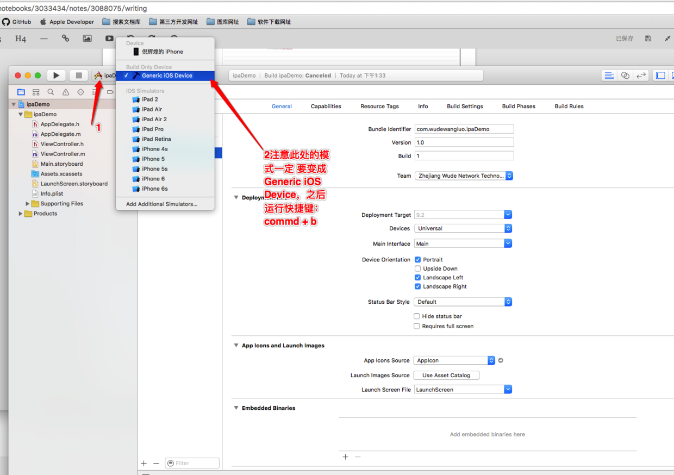

生成包

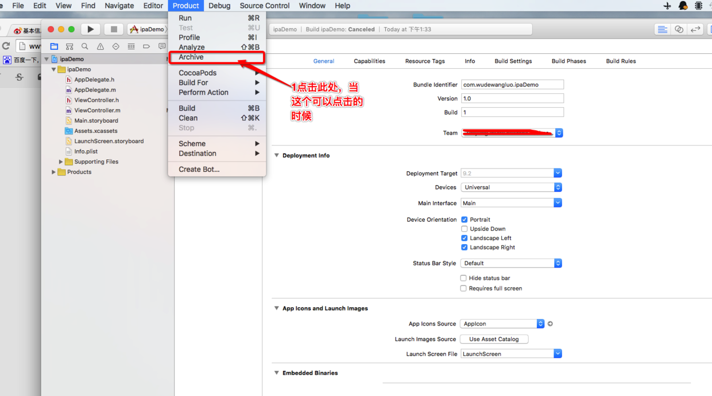

输出包

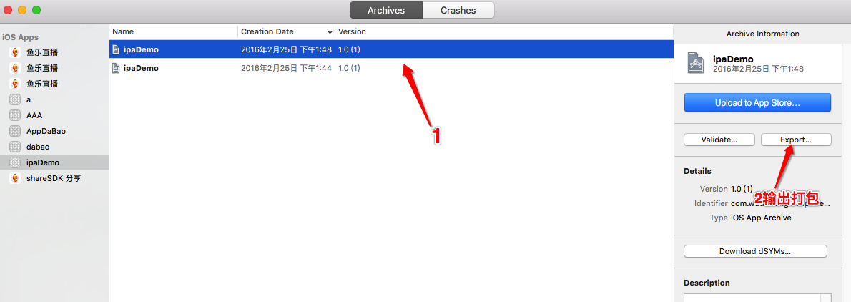

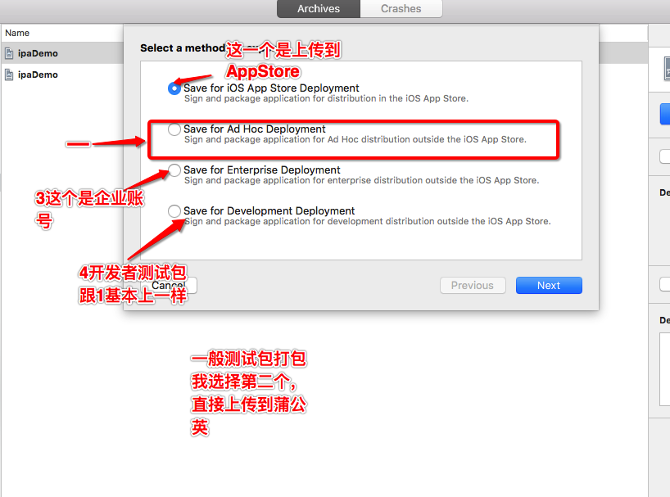

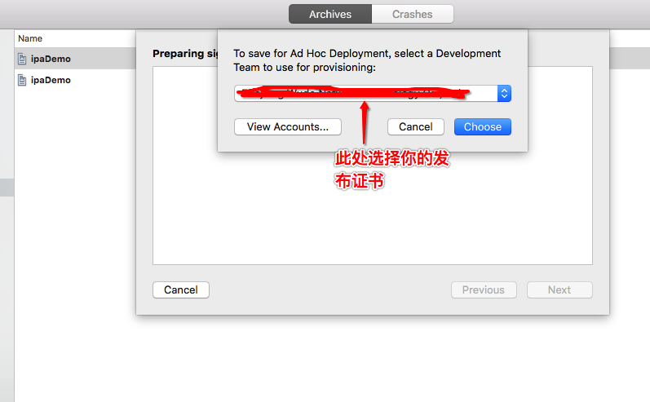

下图勾选include manlfest for over-the-air installation代表同时输出plist文件

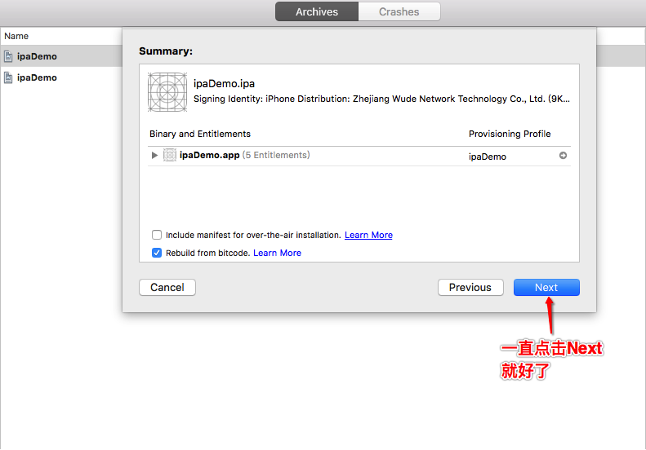

1. 第二种打包方式：通过生成文件Payload文件夹，生成ipa包：

重复上面的步骤，在commd+b 编译之后，查看是否编译成功，要是成功。如下图：

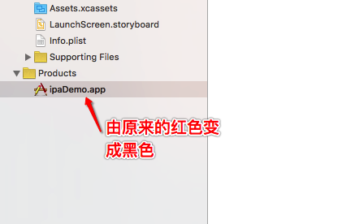

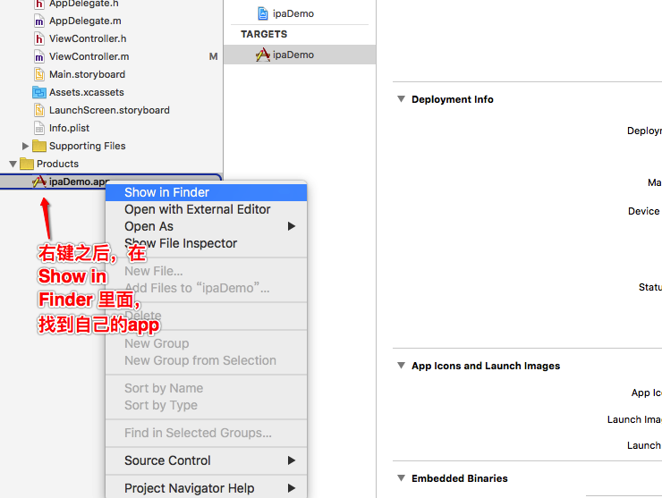

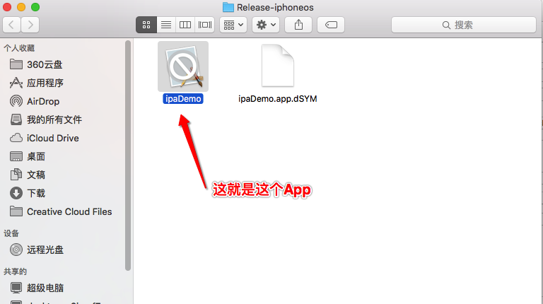

在桌面上新建一个文件夹名字叫“Payload”，注意一个字母也不能少。并将上面的APP直接拷贝到这个文件夹下面，压缩这个文件夹，并将文件夹的后缀名，改正 “.ipa”。如下图:

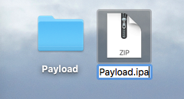

1. 第三种打包方式：通过iTunes打包

打开你的iTunes。

直接把刚刚的那个  .app，拖到你的iTunes里面。如下图:

